ESEMPI ESAMI DI STATO. Estratto da
http://www.geologi.it/esamidistato/strade/index.html

Studio geologico relativo alla progettazione di gallerie (Guida alla relazione geologica
di R. Gulli e G. Lacagnina © 2001 Dario Flaccovio Editore
A) Fase I - (Studio di fattibilità)
In questa fase si dovranno fornire indicazioni geologico tecniche riguardanti il/i tracciato/i della galleria, i tempi ed i costi occorrenti per lo sviluppo del piano d’indagine nel corso dell’iter progettuale.
Tali indicazioni potranno, in questa fase, essere dedotte dalla consultazione di materiale geologico esistente riguardante la zona prescelta (cartografie tematiche a piccola e media scala), reperimento di foto aeree (preferibilmente recenti) o, in alternativa, mediante l’attuazione di indagini geofisiche (sismica, gravimetria, geoelettrica).
Lo studio geologico dovrà:
- ricostruire gli eventi geologici e morfogenetici che hanno condizionato l’attuale assetto geologico-strutturale e neotettonico delle formazioni affioranti nell’area di interesse;
- determinare i rapporti stratigrafici e tettonici fra le formazioni interessate;
- determinare la distribuzione spaziale dei litotipi e delle loro discontinuità;
- individuare, in base all’assetto geologico generale, le direttrici preferenziali possibili del tracciato;
- accertare la presenza di falde;
- stimare le caratteristiche geotecniche e/o geomeccaniche generali dei litotipi presumibilmente interessati dal tracciato della galleria;
- programmare le indagini in sito necessarie che dovranno essere svolte in sede di progettazione di massima;
- individuare e quantificare le possibili problematiche di impatto geoambientale (destinazione dei materiali di risulta, presenza di cavità carsiche, aree di interesse naturalistico, ecc.) che richiedono ulteriori approfondimenti nel corso delle successive fasi progettuali;
- costruire delle sezioni geologiche schematiche illustrative dell’assetto tettonico del substrato interessato della galleria.
B) Fase II - (Progetto di massima di 1° livello - scelta del tracciato)
In questo stadio della progettazione dovranno essere fornite le indicazioni utili alla scelta del tracciato più idoneo tra quelli individuati con lo studio di fattibilità.
Si dovrà pertanto:
- avviare il rilevamento geologico di dettaglio, per ciascuno dei tracciati individuati, investigando una fascia di terreno non inferiore a 2 Km a cavallo dell’asse della galleria;
- svolgere le indagini geognostiche e geofisiche di dettaglio per la determinazione del modello geostrutturale e idrogeologico del sottosuolo;
- redigere la carta geologica, in scala 1:25.000, evidenziando le linee di disturbo tettonico accertate o presunte;
- redigere la carta geologica, in scala 1:5.000, limitatamente alle aree di particolare interesse o complessità;
- costruire delle sezioni geologiche, in scala 1:25.000 e 1:5.000, in numero sufficiente ad illustrare l’assetto geologico del sottosuolo;
- produrre la carta litologico-tecnica delle formazioni, in scala 1:25.000 o 1:5.000, per le aree di particolare interesse o complessità;
- redigere una relazione tecnica descrittiva sulle caratteristiche litologiche dei terreni e sulla loro giacitura e tettonica, sulle caratteristiche tecniche di massima dei terreni e degli ammassi rocciosi, sui fenomeni d’instabilità, ecc.;
- redigere un quadro di riferimento ambientale e valutare gli effetti delle opere sulle varie componenti del territorio per accertare la presenza di aree particolarmente sensibili sotto il profilo ambientale;
- produrre la carta della stabilità geomorfologica, in scala 1:25.000 o 1:5.000, per le aree di particolare interesse o complessità;
- indicare le problematiche geologico-tecniche connesse con la scelta dell’ubicazione degli imbocchi della galleria;
- prevedere i possibili danni in superficie derivati da eventuali subsidenze o sfornellamenti generati in fase di scavo (in caso di gallerie con modesti spessori di terreno di copertura);
- indicare le conseguenze che potrebbe produrre lo scavo della galleria sulla circolazione idrica profonda, sul regime delle sorgenti e sul livello idrostatico dei pozzi;
- realizzare la carta idrogeologica, in scala 1:25.000, individuando le principali direzioni di flusso idrico sotterraneo accertate o ipotizzate ed i litotipi distinti secondo la loro permeabilità;
- scegliere le aree da destinare a discarica per i materiali di scavo non riutilizzabili;
- raccogliere in apposita relazione la documentazione inerente: le indagini svolte in sito, le stratigrafie dei sondaggi, i dati delle prove e delle misure effettuate in foro, l’installazione dei dispositivi di controllo e di monitoraggio.
C) Fase III - (Progetto di massima di 2° livello - studio del tracciato)
In questa fase lo studio geologico fornirà, al progettista, le informazioni necessarie per la definizione plano-altimetrica del tracciato.
Pertanto si dovrà:
- indicare le tecniche di scavo in relazione alle caratteristiche geologiche e geomorfologiche dei terreni interessati dal tracciato;
- caratterizzare tecnicamente i terreni per accertare il grado di stabilità delle scarpate e dei piani di posa delle fondazioni delle opere;
- svolgere le indagini e le prove in sito necessarie a:
  - determinare i parametri geomeccanici delle rocce (moduli di rigidità, ecc.) e la percentuale di carotaggio dei terreni litoidi;
  - conoscere la stratigrafia dei terreni fino alla quota galleria;
  - individuare la quota di intercettazione della falda, le perdite d’acqua, l’eventuale presenza di gas;
  - evidenziare le problematiche geologico-tecniche in grado di incidere negativamente sui tempi di realizzazione dell’opera;
  - indicare gli interventi da effettuare sull’ambiente per minimizzare l’impatto dell’opera;
- eseguire il rilevamento litostrutturale e geomeccanico dell’ammasso roccioso individuando, in seno allo stesso, gli affioramenti più significativi (anche tramite scavi di scopertura, trincee o pozzetti geognostici);
- eseguire il rilievo geostrutturale dell’ammasso roccioso distinguendolo in gruppi litostrutturali omogenei.
Tale rilievo dovrà:
  - caratterizzare la litologia, lo stato fisico-chimico, la resistenza meccanica e l’alterabilità della roccia;
  - descrivere le discontinuità fisiche della roccia in termini di giacitura, frequenza, estensione, continuità, apertura e riempimento, alterazione e scabrezza delle superfici di giunto;
  - descrivere le caratteristiche geometriche, giaciturali e fisico-meccaniche delle zone tettonizzate (zone di faglia, cataclasate e milonitizzate, ecc.);
- presentare i dati acquisiti mediante tabelle, diagrammi (polari, stellari, a blocchi secondo le raccomandazioni ISRM, classificazioni RMR e USCS, sistema Q) e schede tecniche sui punti d’acqua, sui dissesti e sui terreni, sugli ammassi rocciosi;
- svolgere un indagine idrogeologica finalizzata a:
  - descrivere le caratteristiche di permeabilità dei terreni e la circolazione idrica sotterranea;
  - localizzare le sorgenti ed i corsi d’acqua indicandone le loro caratteristiche idrauliche ed idrologiche;
  - caratterizzare chimicamente le acque ponendo particolare attenzione al loro grado di “aggressività” nei riguardi delle strutture di rivestimento della galleria;
- realizzare le seguenti cartografie tematiche:
  - carta geologica sulla base del rilevamento diretto di campagna, in scala 1:10.000 o maggiore;
  - carta litologica ad indirizzo geotecnico-geomeccanico, in scala 1:5.000;
  - carta geomorfologica di dettaglio, in scala 1:5.000;
  - sezioni geologiche, idrogeologiche, geotecniche longitudinali e trasversali, in scala 1:10.000 con dettagli in scala 1:5.000 (intorno alla quota della galleria), e 1:200 in corrispondenza degli imbocchi della galleria;
- redigere la relazione sugli interventi di minimizzazione dell’impatto ambientale esponendo gli interventi da eseguirsi sul territorio per ridurre al minimo le conseguenze derivate dell’inserimento dell’opera nell’ambiente.
D) Fase IV - (Progetto esecutivo)
In questa fase lo studio geologico verterà ad integrare od approfondire le informazioni assunte precedentemente riguardanti zone o punti specifici.
Si potranno pertanto svolgere delle ulteriori prove in sito per valutare lo stato di sollecitazione alle diverse profondità (prova di fratturazione idraulica, per grandi profondità in terreni lapidei), le caratteristiche di deformabilità dell’ammasso roccioso e la quantificazione delle sue caratteristiche di resistenza.
A tali prove si potranno affiancare, ove necessiti, accertamenti diretti ed approfonditi ricorrendo alla tecnica del “cunicolo pilota” o del “microtunnel”, limitatamente ai tratti di tracciato che presentano particolari problematiche od incertezze.
L’indagine svolta per mezzo di “cunicolo pilota” consentirà di:
- controllare il comportamento dei terreni/rocce nei confronti delle vibrazioni indotte;
- svolgere un’azione drenante preventiva;
- ridurre le tensioni in caso di forte carico litostatico;
- calcolare i parametri di funzionamento della fresa;
- procedere al rilevamento geologico-tecnico di dettaglio delle pareti di scavo per accertare:
  - la litologia, la stratimetria, la scistosità e/o il clivaggio, il grado di alterazione;
  - lo stato di fratturazione e la geometria delle fratture;
  - la giacitura dei piani di discontinuità;
  - le caratteristiche del materiale di riempimento delle fratture e dei giunti;
  - la scabrezza e la resistenza delle superfici di contatto, l’indice di suddivisione IRS, di rugosità JRC e di resistenza JCS dei giunti;
  - la classificazione geomeccanica in base RMR, in base Q e non tipizzata (per eventuali situazioni particolari);
  - la posizione, le dimensioni e le caratteristiche dei rilasci di roccia;
  - gli interventi di consolidamento immediati;
  - le caratteristiche meccaniche dell’ammasso, ipotizzando i criteri di rottura di Mohr-Coulomb e di Hoek-Brown (per i terreni lapidei), calcolando la resistenza a compressione, la resistenza a trazione, la coesione, l’attrito di picco e residua del terreno e/o della roccia;
  - le caratteristiche di deformabilità del terreno per mezzo del modulo tangente, secante e di deformabilità, del coefficiente di dilatanza (rapporto fra convergenza e raggio del cunicolo) e del coefficiente di Poisson;
  - le eventuali venute d’acqua e la loro quantità, le caratteristiche chimico-fisiche, il coefficiente di permeabilità della roccia, i valori delle pressioni idrostatiche e idrodinamiche nei vari livelli permeabili.
All’interno del cunicolo si potranno valutare il comportamento geomeccanico dell’ammasso eseguendo misure, ripetute e sistematiche, della convergenza delle pareti di scavo, prove con martinetto piatto in parete, prove di laboratorio sui campioni prelevati, prove di carico su piastra, prove sismiche per quantificare lo spessore ed il grado di disturbo della zona plastica al contorno dello scavo.
Gli elaborati da produrre in questa fase consisteranno in:
- un profilo geomeccanico in asse al tracciato della galleria contenente informazioni su:
  - litologia e giacitura degli strati;
  - rapporti stratigrafici, localizzazione e tipologia delle discontinuità più rilevanti;
  - ubicazione dei sondaggi meccanici, delle stazioni di rilevamento in superficie e delle prove in foro;
  - caratteristiche geotecniche dei terreni a quota galleria;
  - classificazione geotecnica e geomeccanica dei terreni che saranno attraversati;
  - anisotropia e dilatanza dei terreni;
  - tempi di stabilità presunti a luce libera e per le diverse tipologie di attacco (cunicolo, calotta, piena sezione, ecc.);
  - intervalli di convergenza presunti per le diverse ipotesi di attacco dello scavo;
  - classificazione dei terreni secondo Wickham, Rabcewicz;
  - programmazione delle misure da effettuare in corso di scavo;
  - condizioni di stabilità dei terreni nelle zone di imbocco e di bassa copertura;
  - previsione dell’avanzamento medio dello scavo in funzione dei litotipi attraversati.
- una documentazione illustrativa sulle opere accessorie e sulle installazioni di cantiere.
Nel caso di scavo del microtunnel, ai precedenti elaborati si aggiungerà:
- indicazione della tecnica di scavo adottata e della posizione del cunicolo pilota rispetto la sezione della galleria;
- sezioni geolitologiche longitudinali, verticali e orizzontali di tutto il cunicolo, a scala non inferiore a 1:1.000;
- elaborati relativi alle indagini geofisiche corrispondenti alle precedenti sezioni geolitologiche;
- raccolta di schede del rilevamento geostrutturale, di certificati di prove in sito e di laboratorio;
- documentazione fotografica.
E) Fase V - (Progettazione in corso d’opera)
Questa fase, rappresentando il naturale proseguimento del percorso progettuale fin qui seguito, riveste una particolare importanza nei riguardi delle eventuali correzioni, da apportare al progetto, basate sulle caratteristiche geologico-tecniche riscontrate durante lo sviluppo dei lavori.
In tale prospettiva assumerà particolare importanza il controllo, in corso d’opera, di tutte le variabili geologiche e geotecniche attuando un sistema di rilevamento continuo che dovrà:
- analizzare sistematicamente, al fronte di scavo, le principali caratteristiche strutturali, geologiche, tettoniche, geomeccaniche e geotecniche dei terreni incontrati (zone di faglia e rocce cataclasate o milonitizzate, presenza di rocce rigonfianti, cavità carsiche, portata delle acque drenate, tempi di avanzamento, quantità di esplosivo/mc di terreno richiesto per l’abbattimento, spessori di calcestruzzo proiettato, eventuale presenza di centine, ecc.);
- avvalersi di sondaggi in avanzamento (raccomandati se si prevedono attraversamenti di formazioni instabili, di falde, presenza di gas);
- misurare la deformazione delle pareti di scavo e del terreno al contorno (misure di convergenza, estensimetriche, di deformazione sulle centine);
- misurare lo stato tensionale del terreno e delle strutture di sostegno in fase di scavo (prove di decompressione parziale con tagli della parete di scavo, pressiometriche con carico assiale a fondo foro, di detensionamento con sovracarotaggio, di fratturazione idraulica in foro);
- avvalersi di prove di laboratorio per la verifica dei dati acquisiti nel corso delle fasi antecedenti.

Con imbocco a q 300, sul margine B della sezione A-B, è previsto l'inizio di una galleria stradale con pendenza massima del 4% e uscita a q 306, sul margine A della sezione stessa.
Il candidato, eseguita la sezione interpretativa fino alla quota galleria con la massima esattezza possibile in termini di giacitura di terreni e linee tettoniche come da rilevamento di superficie riportato sullo schema, svolga relazione con particolare riferimento a:
- successione litologica dell'avanzamento con ogni relativa problematica geotecnica e idrogeologica e dei rischi indotti in termini di sicurezza del lavoro;
- suggerimenti in ordine a: metodi di scavo; sostegno della roccia al contorno; drenaggio; eventuale convenienza di avanzamento su uno o più fronti e di sviluppo del tracciato di galleria con profilo unico o meno;
- programma d'indagine a verifica del modello assunto, specificando per ogni prova le relative finalità conoscitive.
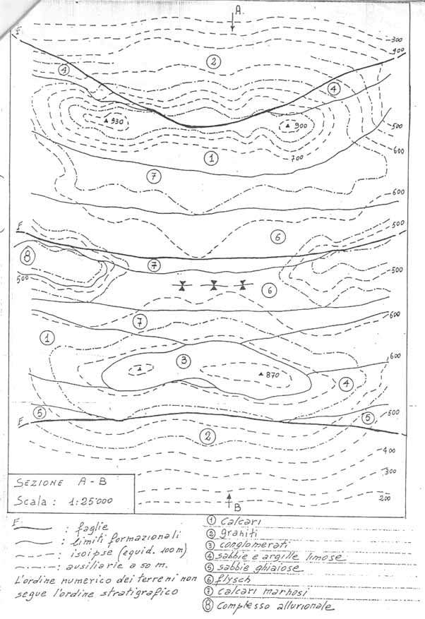
Nella carta geologica allegata è indicato il tracciato di una costruenda tratta di galleria, a servizio di uno sbarramento artificiale, il cui diametro previsto è di tre metri.
Tenendo conto di quanto indicato nella cartografia allegata:
- Ricostruire la sezione geologica lungo il previsto tracciato;
- Descrivere schematicamente l'assetto geologico e strutturale dell'area;
- Descrivere le possibili problematiche a carattere geologico-tecnico connesse con lo scavo della galleria;
- Definire il massimo ricoprimento e calcolare, attribuendo appropriati valori ai parametri, le connesse pressioni;
- Programmare, giustificandole, appropriate indagini geologico-tecniche atte alla caratterizzazione geologica e geomeccanica delle formazioni presenti.
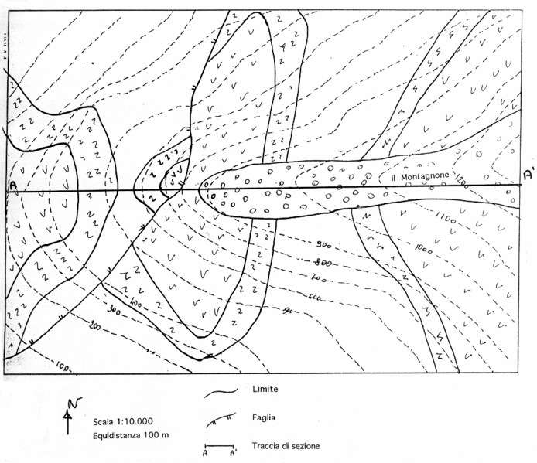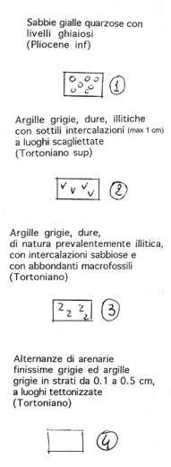

Nello stralcio geologico (Allegato n.1) e' riportato il tracciato di una strada a scorrimento veloce con sede di 16 m, che corre a q. m 400 s.l.m.
Si richiede di :
- Indicare l'assetto stratigrafico e strutturale dell'area, costruendo una sezione geologica dettagliata lungo l'asse tra le progressive 190 e 2600.
- Successivamente, a partire dal lato Mandrione verso il lato Taranto, prendere in esame le opere seguenti :
- Galleria M. Mandrione (Prog. 190-720), di diametro di 18 m. Indicare : previsione di scavo, stabilità d'insieme, opere previsionali, utilizzazione del materiale di smarino, problemi di imbocco.
- Rilevato (Prog.720-1050), di altezza di 6 m, costituito da materiale A_{-1-b} della classificazione CNR-UNI, la cui massima densità Proctor e' (gamma) _{d max} = 2.18 gr/ cmc che per l'impiego e' stato compattato al 90 % della massima densità.
Calcolate la stabilita' d'insieme e prevedere i cedimenti assoluti in corrispondenza delle argilliti del Trias (F) che hanno uno strato di alterazione di spessore H = 10 m, con le seguenti caratteristiche fisico meccaniche: (gamma) = 1.95 gr/cmc, (phi)' = 21°, c' = 0.45 Kg/cmq, cu = 0.65 Kg/cmq, E' = 70 Kg/cmq
- Scavo (Prog. 1050-1230). Indicare la pendenza delle scarpate, l'utilizzazione del materiale di risulta e le opere di drenaggio.
- (Prog1230 -1410). Attraversamento a raso.
- Viadotto Rio Bello (Prog 1410-1990) . Utilizzando i dati geologici e geotecnici presenti nell'Allegato n.2, ricostruire il profilo geostratigrafico lungo l'asse del viadotto, appoggiandolo al profilo topografico riportato nel medesimo allegato. Definire inoltre le tre tipologie di fondazione ed il dimensionamento delle opere di fondazione (numero, diametro, lunghezza, portanza ecc.).
- Galleria delle Piane (Progr.1990-2600). Come punto a.
Si fa presente infine che la zona e' classificata, dal punto di vista sismico, con S = 9.
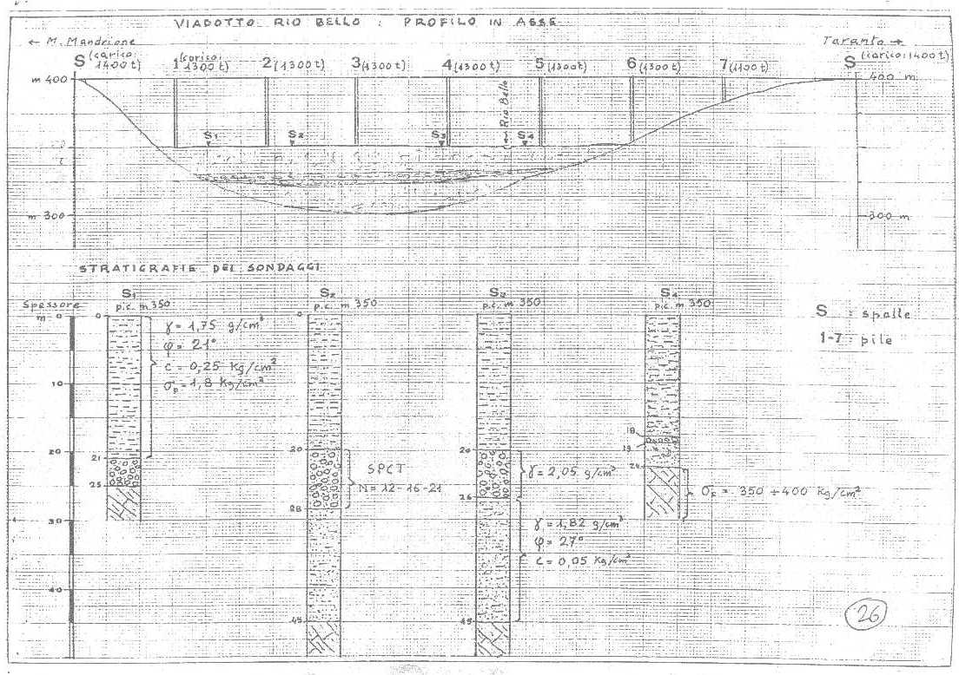
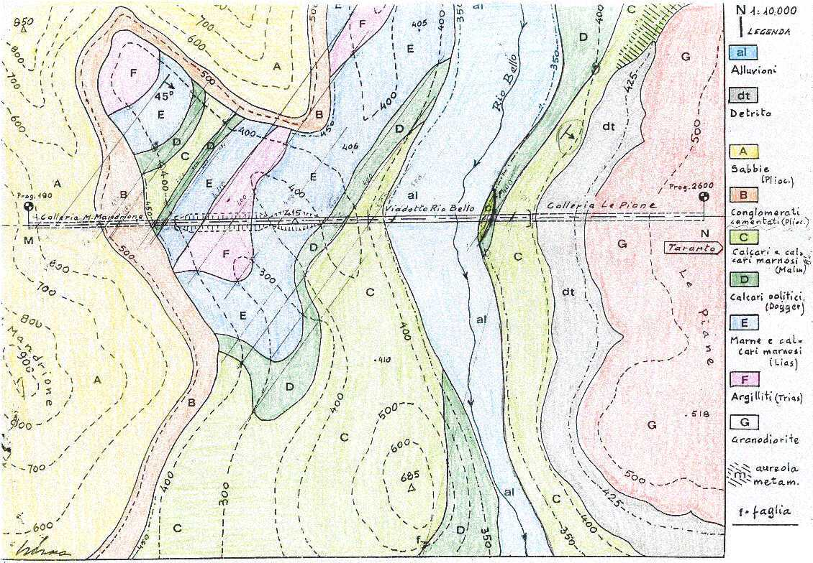
Nell'area rappresentato nella carta geologica allegata è previsto la costruzione di uno galleria stradale, secondo il tracciato S-S'.
Il candidato indichi:
- sulla base della sezione geologica, l'assetto geologico del sottosuolo (natura, caratteristiche geologico-tecniche, giacitura e rapporti geometrici dei terreni che verranno incontrati nello scavo);
- il programma delle indagini geognostiche in sito (tipo, ubicazione e profondità) e delle prove essenziali di laboratorio, da realizzarsi nel corso della fase di progettazione preliminare e definitiva;
- le principali problematiche che potrebbero presentarsi lungo il tracciato - per effetto della circolazione idrica sotterranea - e agli imbocchi.
Legenda.
- materiali di riporto e detrito di cava;
- alluvioni recenti e depositi di conoide (Olocene);
- detrito di versante (Pleistocene sup.-Olocene);
- Tufo grigio campano (Pleistocene sup.);
- Flysch arenaceo-argilioso (Tortoniano);
- Calcari (cretacico);
- Calcari dolomitici e dolomie (Trias-Giura);
- foglia, tratteggiata se presunta;
- sovrascorrimento;
- roccia intensamente fratturata;
- giacitura di strato;
- dolina da crollo;
- sorgente;
- conoide.
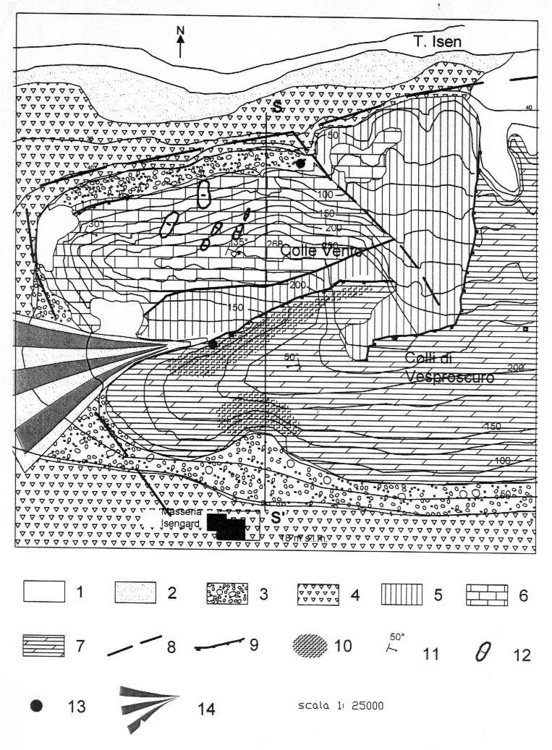
Durante una campagna geognostica sono stati prelevati dei campioni indisturbati che sottoposti a prove triassiali, hanno fornito i seguenti risultati
CAMPIONE N° 1
sigma1 – sigma3 | = | 0,70 Kg/cmq
sigma3 | = | 0,47Kg/cmq
u | = | 0,0003 t/cmq
CAMPIONE N° 2
sigma1 – sigma3 | = | 0,146 Kg/cmq
sigma3 | = | 15,99903 Kg/cmq
u | = | 6000 Kg/cmq
Determinare:
- la pressione normale e tangenziale di rottura rispettivamente per i campioni N° 1 e 2.
- I parametri geotecnici in termini di sforzi efficaci.
- Inoltre per la costruzione di una galleria i sondaggi hanno indicato che l’avanzamento avverrà in terreni aventi i seguenti parametri:
C | = | 0.20 | Kg/cmq
gamma | = | 0.0018 | Kg/cmc
phi | = | 30°
E | = | 1471.50 | N/cmq
Cc | = | 0.54
e | = | 3.31
gamma d | = | 14.9112 | KN/mc
Allo scopo di mettere In sicurezza gli addetti al lavori, determinare l'altezza critica di scavo
La unità di misura dovranno essere In Kg e cm.

Uno Studio di Progettazione sta verificando la fattibilità di un tronco autostradale che, nel tratto in esame, si sviluppa parte in viadotto e parte in galleria avendo a disposizione un rilievo geologico di larga massima ed essendo situata l'area in zona sismica di 1ª categoria i progettisti hanno la necessità di determinare profondità ed andamento dei substrato lapideo (calcareo) in corrispondenza dei viadotto, verificando l'esistenza di eventuali discontinuità tettoniche.
Tenendo conto che:
- il rilievo geolitologico di superficie, ricavato da Cartografia Geologica in scala 1: 100.000, è di larga massima e molto approssimativo;
- il torrente nei periodi estivi è in secca,
- il professionista dovrà alla fine della campagna preparare una sezione che illustri l'andamento dei substrato calcareo definendo, nei limiti dell’approssimazione propria dei tipo di indagine da lui scelto, anche i possibili disturbi tettonici in corrispondenza dei viadotto,
- l'unico riferimento stratigrafico esistente è costituito da un pozzo per uso agricolo la cui stratigrafia non evidenzia la presenza di calcari nei primi 102 m di profondità,
- il budget economico, nell'attuale fase di progettazione, non consente l'esecuzione di sondaggi geognostici in corrispondenza di ogni pila, ma solo l'esecuzione di n. 1 sondaggio di taratura,
il Candidato provveda a redigere un piano di lavoro, ad ubicare in planimetria le diverse indagini che intende eseguire, a stendere in bozza le norme tecniche di esecuzione per ogni tipo di prova da lui scelta (specificandone quindi in dettaglio le modalità esecutive in termini di geometrie, spaziature, ricoprimenti, energie adottabili) e quanto altro ritenga utile per la migliore definizione delle indagini, giustificando brevemente l'adozione delle tecniche imposte.
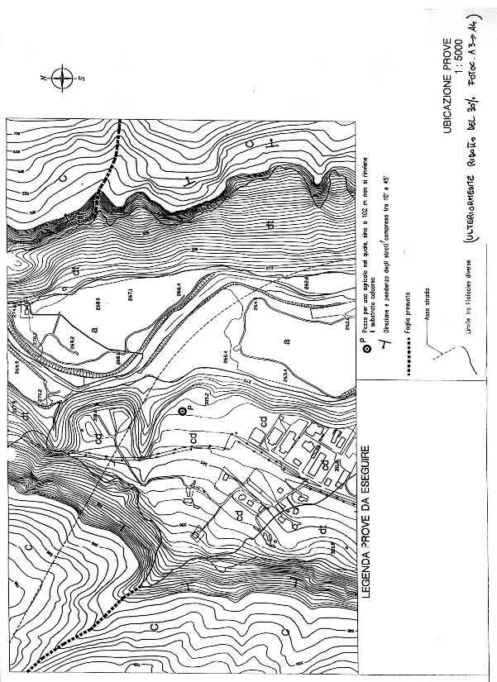

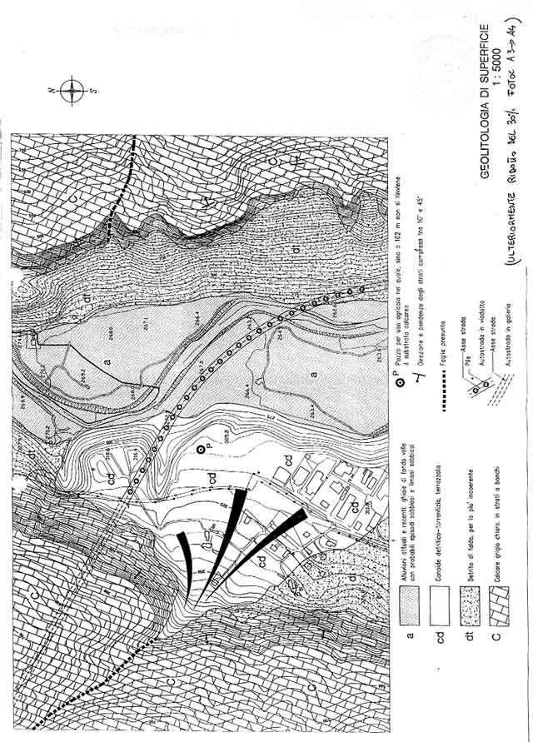

Esercizio 6.1
A partire dalle sezioni geologiche di previsione allegate, indicare i rischi che la struttura geologica comporta per la realizzazione di una galleria posta alla quota indicata. Suddividere il tracciato della galleria secondo la classificazione di Rabcewicz e Pacher, indicando le prospezioni geognostiche indispensabili per completare lo studio.
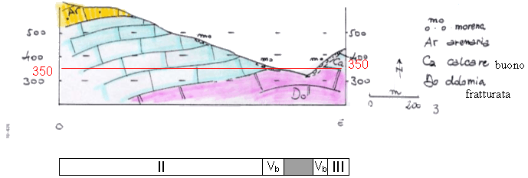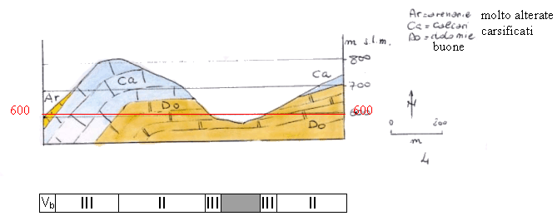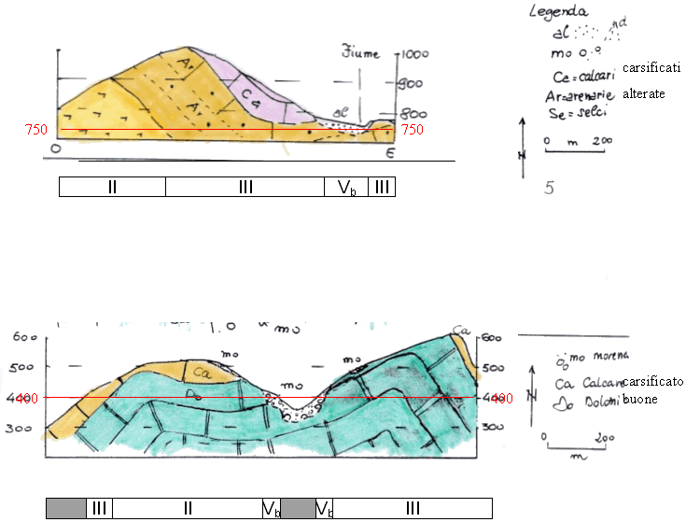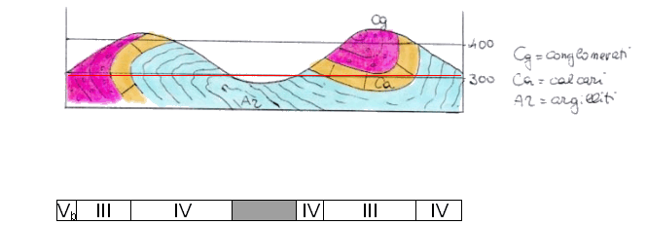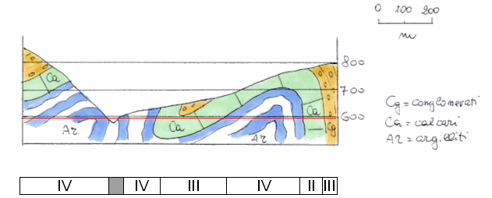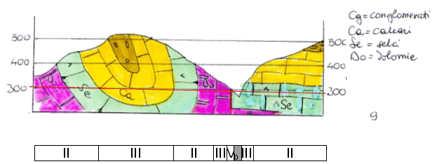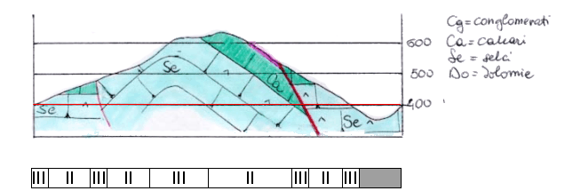

Esercizio 6.2
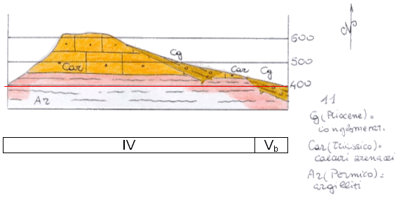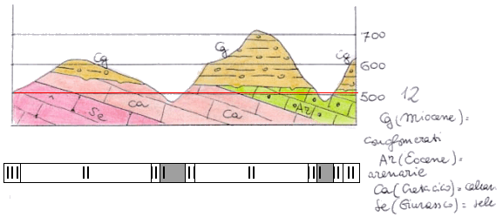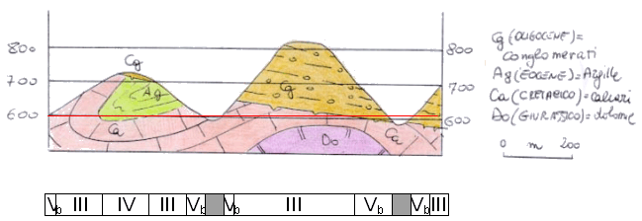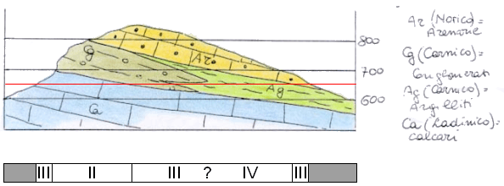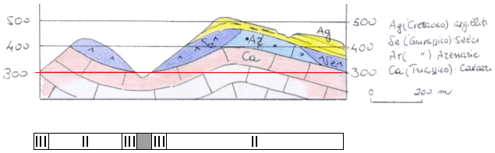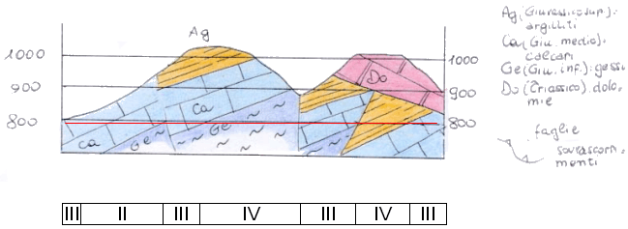

Esercizio 6.3
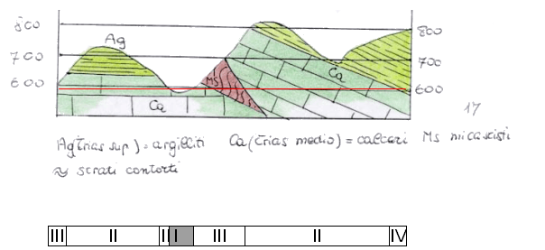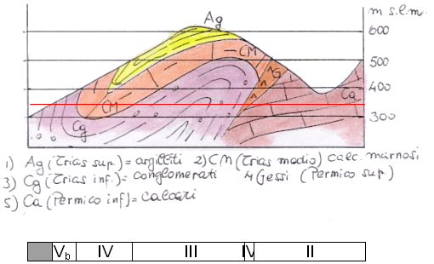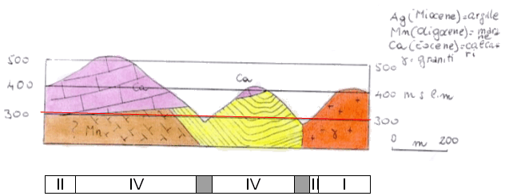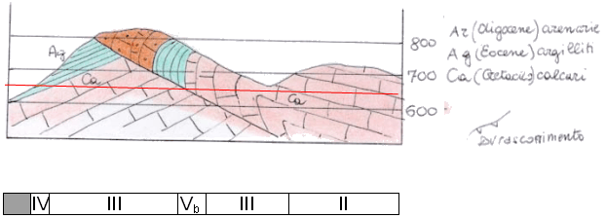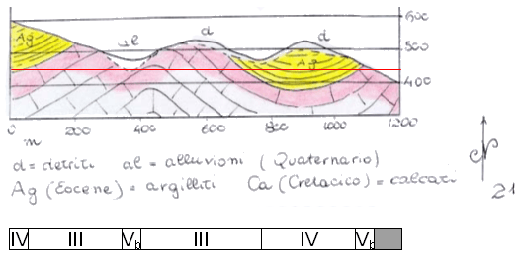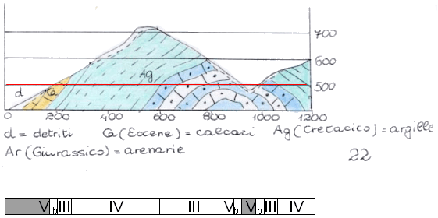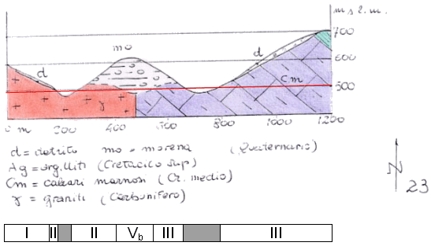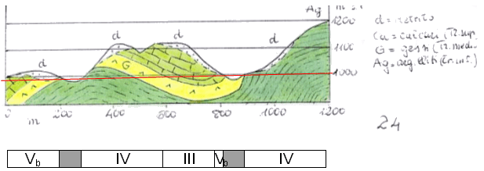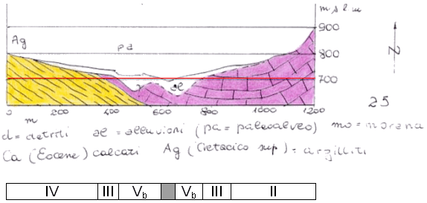

Esercizio 6.4
